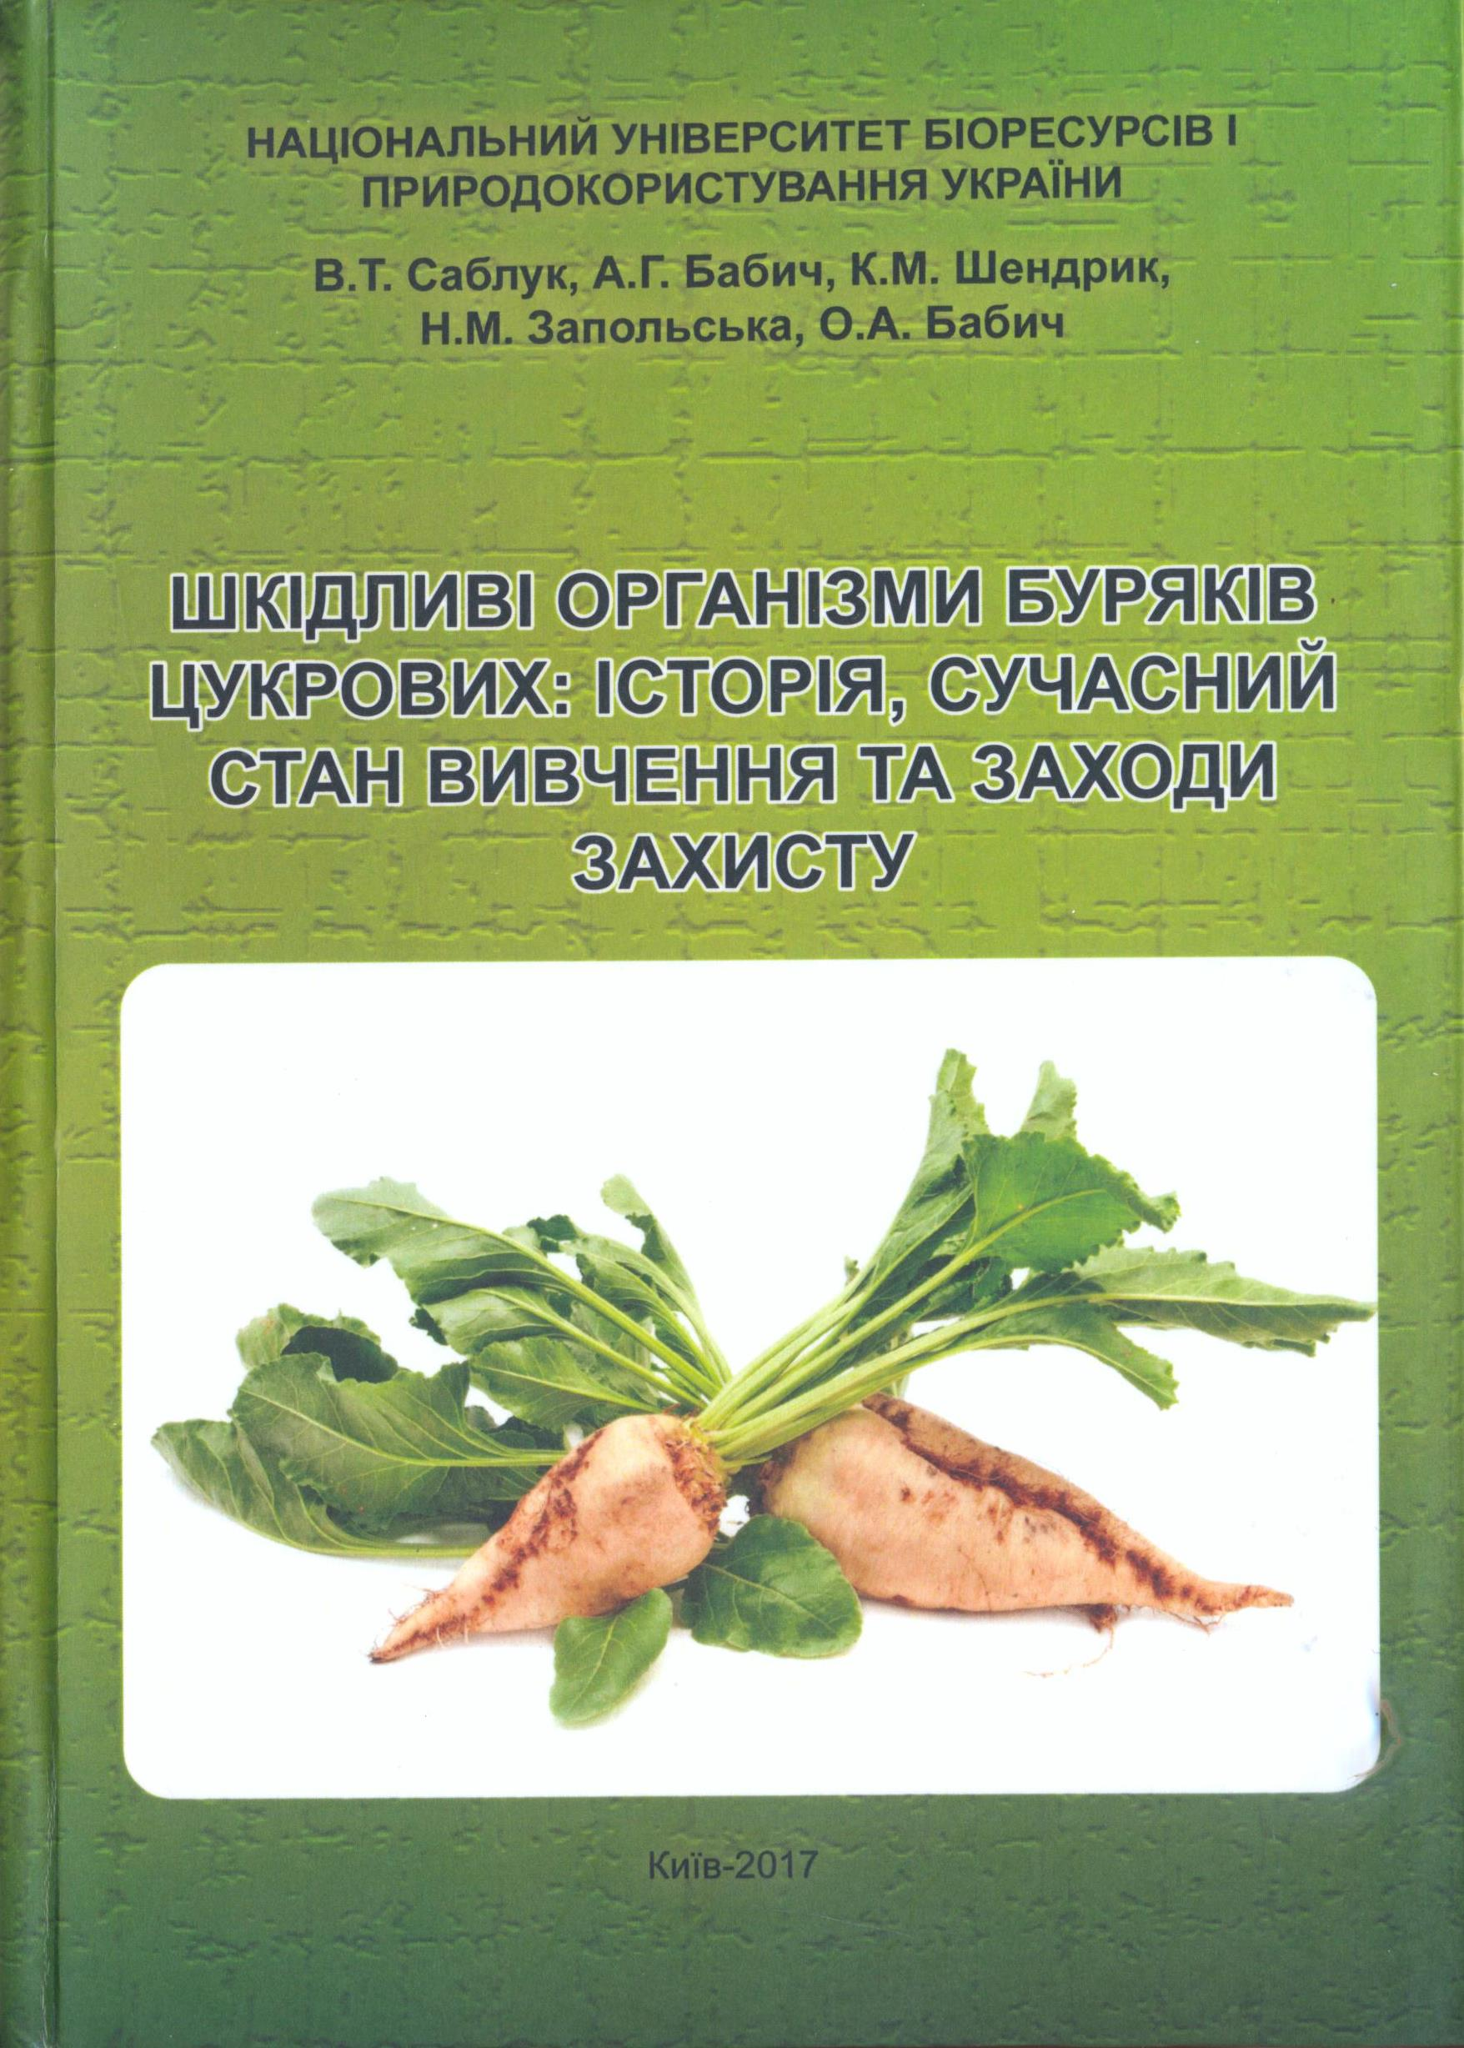

УДК 632.93:632.651:633.63

Саблук В. Т.
С-12 Шкідливі організми буряків цукрових: історія, сучасний стан вивчення, та заходи захисту / В. Т. Саблук, А. Г. Бабич, K. M. Шендрик, Н.М. Запольська, O. A. Бабич. – Київ. ЦП «Компринт», 2017. – 893 с.
Досліджено розповсюдженість, шкідливість і біологію шкідливих організмів буряків цукрових. Викладено методики обліку шкідливих організмів. Узагальнено багаторічний досвід як власних досліджень, так і інших вчених, на основі яких розроблена ефективна система заходів по захисту буряків від шкідливих організмів, яка дозволяє зменшити збитки до господарсько невідчутного рівня.

Investigated responseobject, harmfulness and biology of pests of sugar beet. Set out the treatment of the harmful organisms. Summarizes many years of experience of research and other scientists on the basis of which developed an effective system of measures for the protection of beet against pests, which allows to reduce the losses in economic intangible level.

